CUADRO DE BONOS EN DOLARES – 20/09/2019

SOBERANOS EN DÓLARES - PRECIOS EN PESOS ($ 66.1905)

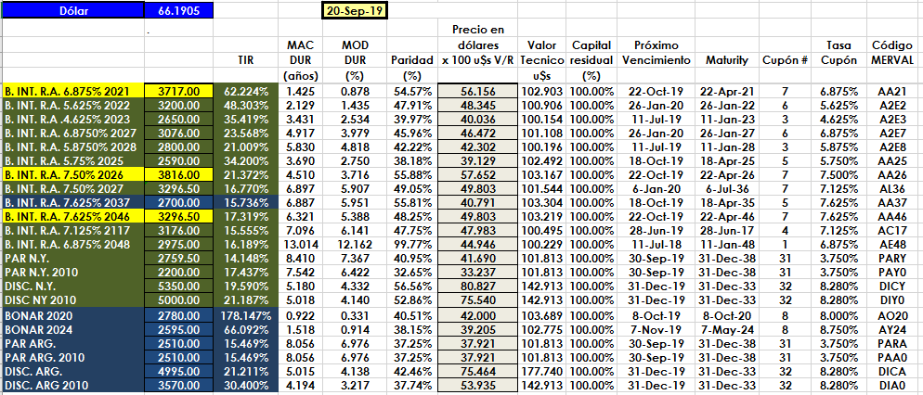

PRECIOS EN DÓLARES
